综合能耗节能率计算书
公共建筑

工程名称 | 青育穿城
工程地点 | 浙江-杭州
设计编号
建设单位
设计单位
设 计 人
审 核 人
审 定 人
设计日期 | 2022年1月5日

采用软件 | 能耗计算BESI2020
软件版本 | 20200909(SP1)
研发单位 | 北京绿建软件有限公司
正版授权码 | T13819134199
目 录
1 建筑概况 4
2 计算依据 4
3 计算要求 4
3.1 计算目标 4
3.2 计算方法 5
4 气象数据 5
4.1 气象地点 5
4.2 逐日干球温度表 5
4.3 逐月辐照量表 6
4.4 峰值工况 6
5 围护结构 6
5.1 工程材料 6
5.2 围护结构作法简要说明 8
6 围护结构概况 8
7 设计建筑 9
7.1 房间类型 9
7.1.1 房间表 9
7.1.2 作息时间表 9
7.2 系统类型 9
7.3 制冷系统 9
7.3.1 多联机/单元式空调能耗 9
7.4 供暖系统 10
7.4.1 多联机/单元式热泵能耗 10
7.5 空调风机 11
7.5.1 独立新排风 11
7.5.2 风机盘管 11
7.5.3 多联机室内机 11
7.6 照明 11
7.7 负荷分项统计 11
7.8 逐月负荷表 12
7.9 逐月电耗 13
8 参照建筑 14
8.1 房间类型 14
8.1.1 房间表 14
8.1.2 作息时间表 14
8.2 系统类型 14
8.3 制冷系统 14
8.3.1 多联机/单元式空调能耗 14
8.4 供暖系统 15
8.4.1 多联机/单元式热泵能耗 15
8.5 空调风机 16
8.5.1 独立新排风 16
8.5.2 风机盘管 16
8.5.3 多联机室内机 16
8.6 照明 16
8.7 负荷分项统计 16
8.8 逐月负荷表 17
8.9 逐月电耗 18
9 计算结果 19
10 绿色建筑性能评估得分 20
10.1 降低建筑能耗 20
10.2 降低建筑供暖空调系统能耗 20
11 附录 24
11.1 工作日/节假日人员逐时在室率(%) 24
11.2 工作日/节假日照明开关时间表(%) 24
11.3 工作日/节假日设备逐时使用率(%) 24
11.4 工作日/节假日空调系统运行时间表(1:开,0:关) 25

建筑概况
工程名称 | 青育穿城
工程地点 | 浙江-杭州
地理位置 | 北纬：30.23° | 东经：120.17°
建筑面积(m²) | 地上6656 地下0
建筑层数 | 地上4 地下0
建筑高度（m） | 地上18.0 地下0.0
建筑体积(m³) | 25636.35
建筑外表面积(m²) | 6829.61
北向角度 | 90
结构类型
外墙太阳辐射吸收系数 | 0.75
屋顶太阳辐射吸收系数 | 0.75
控温期 | 全年控温

计算依据
1. 《绿色建筑评价标准》(GB/T50378-2019)
2. 《民用建筑绿色性能计算标准》(JGJ/T 449-2018)
3. 《建筑能效标识技术标准》(JGJ/T 288-2012)
4. 《公共建筑节能设计标准》(GB50189-2015)
5. 《民用建筑热工设计规范》(GB50176)

计算要求

计算目标
依据《绿色建筑评价标准》(GB/T50378-2019)第7.2.8、第9.2.1相关内容，对于采取措施后的建筑能耗降低幅度进行计算，得出建筑采暖空调节能率以及采暖空调照明综合节能率。

计算方法
建立参照建筑，参照建筑的热工参数、采暖空调照明形式及设备满足现行国家节能标准要求。
根据现行行业标准《民用建筑绿色性能计算标准》JGJ/T449的相关规定，分别计算设计建筑及参照建筑的供暖空调和照明系统能耗，计算其节能率并进行得分判定。
即：建筑综合节能率 （7.2.8条）＝ （参照建筑全年采暖空调照明耗电量 － 设计建筑全年采暖空调照明耗电量） / 参照建筑全年采暖空调照明耗电量 × 100%
建筑采暖空调节能率 （9.2.1条）＝ （参照建筑全年采暖空调耗电量 － 设计建筑全年采暖空调耗电量） / 参照建筑全年采暖空调耗电量 × 100%

气象数据

气象地点
浙江-杭州, 《中国建筑热环境分析专用气象数据集》

逐日干球温度表
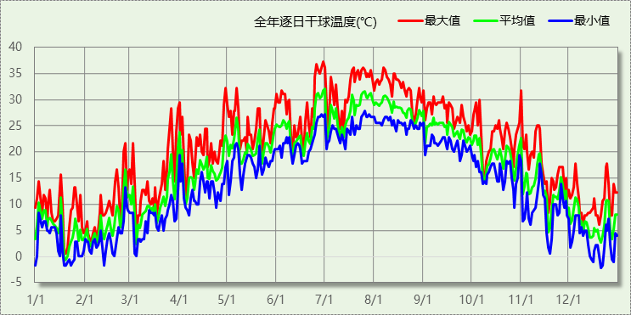

逐月辐照量表
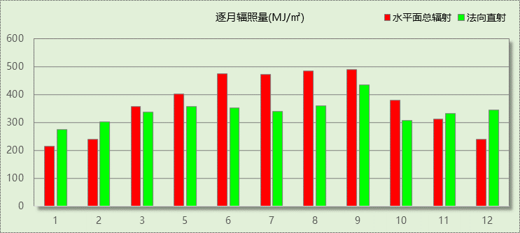

峰值工况
气象数据 | 时刻 | 干球温度(℃) | 湿球温度(℃) | 含湿量(g/kg) | 焓值(kj/kg)
最热 | 06月29日15时 | 37.2 | 27.8 | 20.1 | 89.0
最冷 | 12月20日06时 | -2.2 | -3.9 | 1.9 | 2.5

围护结构

工程材料
材料名称 | 导热系数λ | 蓄热系数S | 密度ρ | 比热容Cp | 蒸汽渗透系数u | 备注
材料名称 | W/(m.K) | W/(㎡.K) | kg/m³ | J/(kg.K) | g/(m.h.kPa) | 备注
水泥砂浆 | 0.930 | 11.370 | 1800.0 | 1050.0 | 0.0210 | 来源：《民用建筑热工设计规范》GB50176-2016
石灰砂浆 | 0.810 | 10.070 | 1600.0 | 1050.0 | 0.0443 | 来源：《民用建筑热工设计规范》GB50176-2016
钢筋混凝土 | 1.740 | 17.200 | 2500.0 | 920.0 | 0.0158 | 来源：《民用建筑热工设计规范》GB50176-2016
挤塑聚苯乙烯泡沫塑料（带表皮） | 0.030 | 0.340 | 35.0 | 1380.0 | 0.0000 | 来源：《民用建筑热工设计规范》GB50176-2016，蒸汽渗透系数没有给出
混凝土多孔砖(190六孔砖） | 0.750 | 7.490 | 1450.0 | 709.4 | 0.0000
陶粒增强加气砌块 B07 | 0.180 | 4.450 | 700.0 | 2161.1 | 0.0000 | 修正系数α=1.20；适用部位：外墙
陶粒增强加气砌块 B06 | 0.160 | 4.050 | 600.0 | 2349.5 | 0.0000 | 修正系数α=1.20；适用部位：外墙、内墙
灰砂砖砌块 | 1.100 | 12.720 | 1900.0 | 1064.5 | 0.0000 | 修正系数α=1.00；适用部位：外墙、内墙
非黏土类烧结保温砖（900级） | 0.280 | 4.410 | 900.0 | 1061.2 | 0.0000 | 修正系数α=1.00；适用部位：外墙
C20细石混凝土(ρ=2300) | 1.510 | 15.243 | 2300.0 | 920.0 | 0.0000 | 蒸汽渗透系数为测定值
现浇混凝土屋面板 | 1.740 | 17.060 | 2500.0 | 920.0 | 0.0000 | 蒸汽渗透系数为测定值
聚苯颗粒保温浆料(ρ=230) | 0.060 | 1.020 | 230.0 | 1036.0 | 0.0000 | （蒸汽渗透系数未给出）墙体外保温、内保温a=1.15
抗裂砂浆（网格布） | 0.930 | 11.306 | 1800.0 | 1050.0 | 0.0000
细石混凝土（双向配筋） | 1.740 | 17.060 | 2500.0 | 920.0 | 0.0000 | 蒸汽渗透系数为测定值
挤塑聚苯板 | 0.030 | 0.317 | 28.0 | 1647.0 | 0.0000
防水层 | 0.170 | 3.302 | 600.0 | 1470.0 | 0.0000
水泥砂浆（1） | 0.930 | 11.306 | 1800.0 | 1050.0 | 0.0000 | 蒸汽渗透系数为测定值
混合砂浆 | 0.870 | 10.627 | 1700.0 | 1050.0 | 0.0000
抗裂砂浆（玻纤网） | 0.930 | 11.306 | 1800.0 | 1050.0 | 0.0000
硬泡聚氨酯 | 0.027 | 0.420 | 50.0 | 1796.8 | 0.0000
钢筋混凝土（1） | 1.740 | 17.060 | 2500.0 | 920.0 | 0.0000 | 蒸汽渗透系数为测定值
岩棉板 | 0.045 | 0.684 | 150.0 | 1340.0 | 0.0000
胶粉聚苯颗粒浆料 | 0.060 | 1.020 | 230.0 | 1036.0 | 0.0000 | （蒸汽渗透系数未给出）墙体外保温、内保温a=1.15
陶粒混凝土砌块 | 0.410 | 4.366 | 1100.0 | 581.2 | 0.0000
矿（岩）棉或玻璃棉板 | 0.048 | 0.684 | 100.0 | 1340.0 | 0.0000
纸面石膏板 | 0.330 | 5.144 | 1050.0 | 1050.0 | 0.0000
轻质混合种植土 | 0.470 | 6.436 | 1200.0 | 1010.0 | 0.0000 | 蒸汽渗透系数没有给出
陶粒排（蓄）水层 | 0.260 | 4.366 | 1200.0 | 840.0 | 0.0000

围护结构作法简要说明
1. 屋顶构造：屋顶构造一：（由上到下）
轻质混合种植土 300mm＋陶粒排（蓄）水层 100mm＋防水层 2mm＋细石混凝土（双向配筋） 40mm＋挤塑聚苯板 60mm＋水泥砂浆（1） 20mm＋现浇混凝土屋面板 120mm＋混合砂浆 15mm

2. 外墙构造：外墙构造一：（由外到内）
混合砂浆 20mm＋抗裂砂浆（玻纤网） 10mm＋硬泡聚氨酯 40mm＋水泥砂浆（1） 20mm＋陶粒增强加气砌块 B06 130mm＋混合砂浆 20mm

3. 挑空楼板构造：挑空楼板构造一：（由上到下）
C20细石混凝土(ρ=2300) 30mm＋钢筋混凝土（1） 120mm＋岩棉板 55mm＋胶粉聚苯颗粒浆料 15mm＋抗裂砂浆（玻纤网） 5mm

4. 幕墙：50系列铝塑共挤平开窗+6中透光Low-E玻璃+9~12空气+6白玻：
传热系数2.100W/m^2.K，太阳得热系数0.278

5. 外窗：50系列铝塑共挤平开窗+6中透光Low-E玻璃+9~12空气+6白玻：
传热系数2.100W/m^2.K，太阳得热系数0.278

围护结构概况

 |  |  | 设计建筑 |  |  | 参照建筑
屋顶传热系数K [W/(m²·K)] |  |  | 0.36(D:8.46) |  |  | 0.50
外墙（包括非透明幕墙）传热系数K [W/(m²·K)] |  |  | 0.64(D:4.77) |  |  | 0.80
屋顶透明部分传热系数  K [W/(m²·K)] |  |  | － |  |  | －
屋顶透明部分太阳得热系数 |  |  | － |  |  | －
底面接触室外的架空或外挑楼板传热系数K [W/(m²·K)] |  |  | 0.68 |  |  | 0.70
外窗（包括透明幕墙） | 朝向 | 立面 | 窗墙比 | 传热  系数 | 太阳得热系数 | 窗墙比 | 传热  系数 | 太阳得热系数
外窗（包括透明幕墙） | 南向 | 南-默认立面 | 0.76 | 2.10 | 0.21 | 0.75 | 2.00 | 0.26
外窗（包括透明幕墙） | 北向 | 北-默认立面 | 0.43 | 2.10 | 0.28 | 0.43 | 2.40 | 0.40
外窗（包括透明幕墙） | 东向 | 东-默认立面 | 0.44 | 2.10 | 0.28 | 0.44 | 2.40 | 0.35
外窗（包括透明幕墙） | 西向 | 西-默认立面 | 0.46 | 2.10 | 0.21 | 0.46 | 2.40 | 0.35
备注：1. — 代表本工程无对应项; 2. ——代表参照建筑不要求，取值同设计建筑。

设计建筑

房间类型

房间表
房间类型 | 空调  温度℃ | 供暖  温度℃ | 新风量 | 渗透风  换气次数 | 人员密度 | 照明功率  密度 | 电器设备  功率
办公-普通办公室 | 27 | 20 | 18(m³/h.人) | 1(次/h) | 8(㎡/人) | 8(W/㎡) | 15(W/㎡)
办公-走廊 | 27 | 16 | 18(m³/h.人) | 1(次/h) | 50(㎡/人) | 5(W/㎡) | 15(W/㎡)
空房间 | － | － | 20(m³/h.人) | 0(次/h) | 200(㎡/人) | 0(W/㎡) | 0(W/㎡)

作息时间表
详见附录

系统类型
系统编号 | 系统类型 | 供冷  能效比 | 供热  能效比 | 面积(㎡) | 包含的房间
默认 | 双管制风机盘管 | － | － | 232.93 | 2015(2),2014(2),2009(2),2008(2),3019(3),3018(3)
Sys0 | 多联式空调(热泵)机组 | 3.10 | 3.30 | 5952.47 | 1007(1),1011(1),1012(1),1009(1),1006(1),1005(1),1015(1),1010(1),1003(1),1014(1),1008(1),1013(1),1001(1),1016(1),1004(1),1002(1),2007(2),2005(2),2002(2),2013(2),2012(2),2011(2),2004(2),2003(2),2001(2),3014(3),3013(3),3012(3),3010(3),3001(3),3015(3),3020(3),3016(3),3017(3),3011(3),3008(3),3007(3),3006(3),3005(3),3004(3),3003(3),3009(3),4010(4),4009(4),4008(4),4007(4),4005(4),4002(4),4023(4),4022(4),4021(4),4020(4),4019(4),4018(4),4017(4),4016(4),4015(4),4014(4),4013(4),4012(4),4011(4),4006(4),4004(4),4001(4)

制冷系统

多联机/单元式空调能耗
下表是多联机不同负荷率下的能效比，软件根据逐时负荷率插值计算逐时能效比，进而计算耗电量。
系统 | COP曲线
Sys0 | 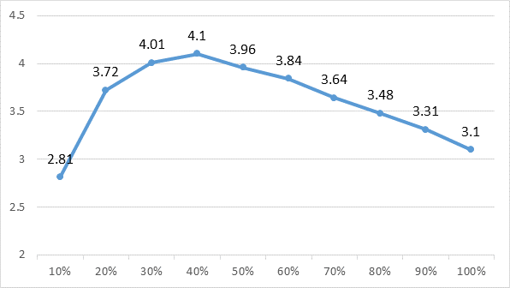

系统 | 能效比 | 耗冷量(kWh) | 耗电量(kWh)
Sys0 | 3.10 | 567000 | 158753

供暖系统

多联机/单元式热泵能耗
下表是多联机不同负荷率下的能效比，软件根据逐时负荷率插值计算逐时能效比，进而计算耗电量。
系统 | COP曲线
Sys0 | 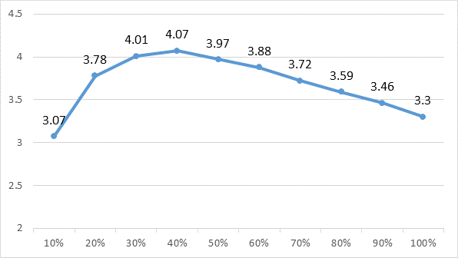

系统 | 能效比 | 耗热量(kWh) | 耗电量(kWh)
Sys0 | 3.30 | 188724 | 56941

空调风机

独立新排风
系统编号 | 新风量  (m³/h) | 单位风量耗功率  W/(m³/h) | 风机功率(W) | 运行时长(h) | 新风电耗(kWh)
默认 | 0 | 0.24 | 0 | 0 | 0
Sys0 | 8988 | 0.24 | 2157 | 5475 | 11811
合计 |  |  |  |  | 11811

风机盘管
系统编号 | 总功率(W) | 同时使用系数 | 运行时长(h) | 风机盘管电耗(kWh)
默认 | 400 | 1 | 0 | 0
合计 |  |  |  | 0

多联机室内机
系统编号 | 总功率(W) | 同时使用系数 | 运行时长(h) | 多联机室内机电耗(kWh)
Sys0 | 40000 | 0.85 | 3929 | 133586
合计 |  |  |  | 133586

照明
房间类型 | 单位面积电耗  (kWh/㎡) | 房间个数 | 房间合计面积  (㎡) | 合计电耗  (kWh)
办公-普通办公室 | 16.70 | 51 | 3816 | 63731
办公-走廊 | 10.88 | 19 | 2689 | 29251
总计 |  |  |  | 92982

负荷分项统计
分类 | 围护传热 | 室内得热 | 窗日射 | 新风/渗透 | 热回收 | 合计
供暖需求(kWh/㎡) | -46.37 | 19.05 | 2.99 | -8.90 | -4.88 | -28.35
供冷需求(kWh/㎡) | 14.04 | 33.10 | 4.65 | 39.24 | 5.85 | 85.18
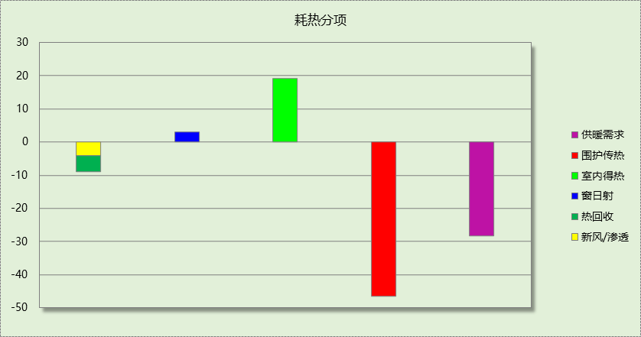

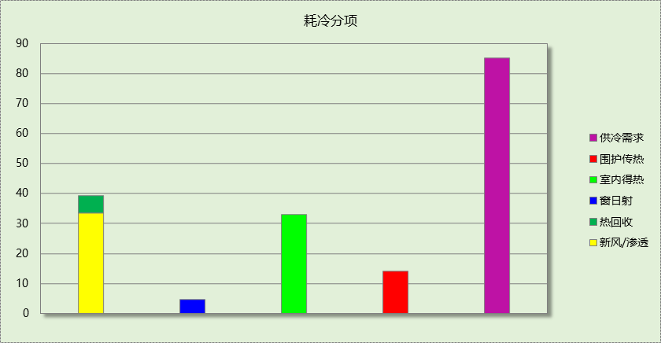

逐月负荷表
月份 | 供暖需求  (kWh) | 供冷需求  (kWh) | 热负荷  峰值(kW) | 热负荷  峰值时刻 | 冷负荷  峰值(kW) | 冷负荷  峰值时刻
1月 | 59033 | 0 | 477.566 | 01月21日07时 | 0.000 | --
2月 | 45723 | 0 | 439.002 | 02月04日07时 | 0.000 | --
3月 | 27548 | 1711 | 393.670 | 03月07日07时 | 252.304 | 03月31日15时
4月 | 680 | 7010 | 142.628 | 04月06日07时 | 319.958 | 04月30日15时
5月 | 0 | 51504 | 0.000 | -- | 420.848 | 05月06日12时
6月 | 0 | 96736 | 0.000 | -- | 606.719 | 06月28日08时
7月 | 0 | 139012 | 0.000 | -- | 582.900 | 07月31日10时
8月 | 0 | 146395 | 0.000 | -- | 571.034 | 08月08日08时
9月 | 0 | 94980 | 0.000 | -- | 444.273 | 09月12日15时
10月 | 1 | 27889 | 0.427 | 10月27日07时 | 369.757 | 10月05日14时
11月 | 10820 | 1761 | 331.033 | 11月18日07时 | 112.198 | 11月12日14时
12月 | 44919 | 0 | 417.850 | 12月20日07时 | 0.000 | --
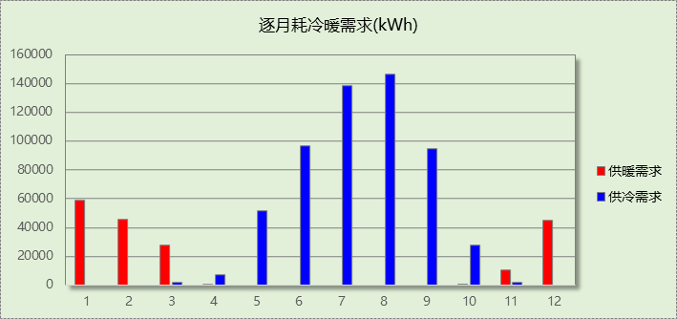

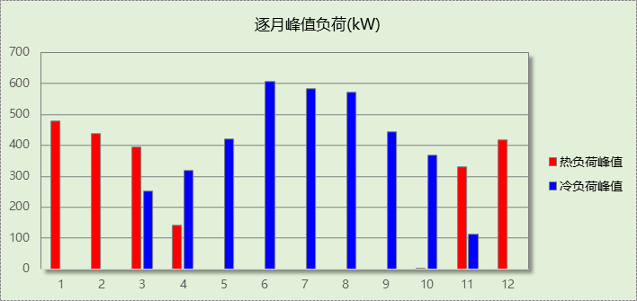

逐月电耗
注:供冷供暖为冷热源及输配水泵电耗，热水为扣减太阳能后电耗，所有数据单位kWh/㎡。
月 | 供冷 | 供暖 | 空调风机 | 照明 | 插座设备 | 排风机 | 电梯 | 热水
1 | 0.00 | 2.43 | 2.05 | 1.19 | － | － | － | －
2 | 0.00 | 1.96 | 1.94 | 1.07 | － | － | － | －
3 | 0.13 | 1.33 | 1.95 | 1.19 | － | － | － | －
4 | 0.48 | 0.22 | 1.18 | 1.15 | － | － | － | －
5 | 2.16 | 0.00 | 1.84 | 1.19 | － | － | － | －
6 | 3.96 | 0.00 | 1.86 | 1.15 | － | － | － | －
7 | 5.79 | 0.00 | 1.94 | 1.19 | － | － | － | －
8 | 6.11 | 0.00 | 1.92 | 1.19 | － | － | － | －
9 | 3.66 | 0.00 | 1.84 | 1.15 | － | － | － | －
10 | 1.27 | 0.01 | 1.36 | 1.19 | － | － | － | －
11 | 0.28 | 0.67 | 1.67 | 1.15 | － | － | － | －
12 | 0.00 | 1.94 | 2.15 | 1.19 | － | － | － | －
合计 | 23.85 | 8.55 | 21.69 | 13.97 | － | － | － | －

参照建筑

房间类型

房间表
房间类型 | 空调  温度℃ | 供暖  温度℃ | 新风量 | 渗透风  换气次数 | 人员密度 | 照明功率  密度 | 电器设备  功率
办公-普通办公室 | 26 | 20 | 30(m³/h.人) | 0(次/h) | 8(㎡/人) | 9(W/㎡) | 15(W/㎡)
办公-走廊 | 26 | 16 | 20(m³/h.人) | 0(次/h) | 50(㎡/人) | 5(W/㎡) | 15(W/㎡)
空房间 | － | － | 20(m³/h.人) | 0(次/h) | 50(㎡/人) | 0(W/㎡) | 0(W/㎡)

作息时间表
同设计建筑

系统类型
系统编号 | 系统类型 | 供冷  能效比 | 供热  能效比 | 面积(㎡) | 包含的房间
默认 | 双管制风机盘管 | － | － | 同设计建筑 | 同设计建筑
Sys0 | 多联式空调(热泵)机组 | 2.80 | 2.74 | 同设计建筑 | 同设计建筑

制冷系统

多联机/单元式空调能耗
下表是多联机不同负荷率下的能效比，软件根据逐时负荷率插值计算逐时能效比，进而计算耗电量。
系统 | COP曲线
Sys0 | 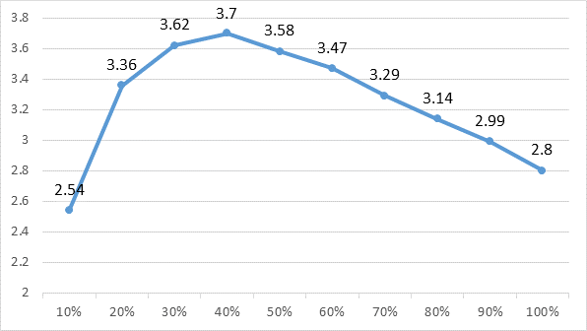

系统 | 能效比 | 耗冷量(kWh) | 耗电量(kWh)
Sys0 | 2.80 | 679035 | 213393

供暖系统

多联机/单元式热泵能耗
下表是多联机不同负荷率下的能效比，软件根据逐时负荷率插值计算逐时能效比，进而计算耗电量。
系统 | COP曲线
Sys0 | 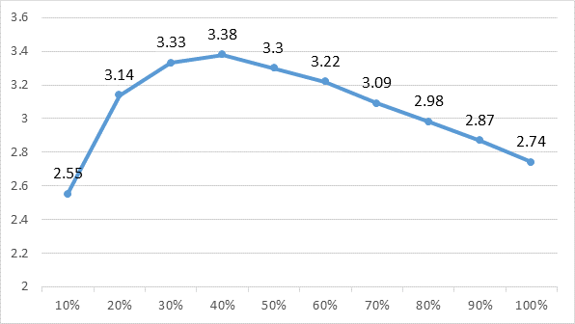

系统 | 能效比 | 耗热量(kWh) | 耗电量(kWh)
Sys0 | 2.74 | 283782 | 98562

空调风机

独立新排风
系统编号 | 新风量  (m³/h) | 单位风量耗功率  W/(m³/h) | 风机功率(W) | 运行时长(h) | 新风电耗(kWh)
默认 | 0 | 0.24 | 0 | 0 | 0
Sys0 | 14443 | 0.24 | 3466 | 5475 | 18978
合计 |  |  |  |  | 18978

风机盘管
系统编号 | 总功率(W) | 同时使用系数 | 运行时长(h) | 风机盘管电耗(kWh)
默认 | 400 | 1 | 0 | 0
合计 |  |  |  | 0

多联机室内机
系统编号 | 总功率(W) | 同时使用系数 | 运行时长(h) | 多联机室内机电耗(kWh)
Sys0 | 52000.4 | 0.85 | 3965 | 175298
合计 |  |  |  | 175298

照明
房间类型 | 单位面积电耗  (kWh/㎡) | 房间个数 | 房间合计面积  (㎡) | 合计电耗  (kWh)
办公-普通办公室 | 18.79 | 51 | 3816 | 71697
办公-走廊 | 10.88 | 19 | 2689 | 29251
总计 |  |  |  | 100948

负荷分项统计
分类 | 围护传热 | 室内得热 | 窗日射 | 新风/渗透 | 热回收 | 合计
供暖需求(kWh/㎡) | -51.60 | 20.66 | 3.61 | -15.31 | 0.00 | -42.63
供冷需求(kWh/㎡) | 16.97 | 32.14 | 6.16 | 46.75 | 0.00 | 102.02
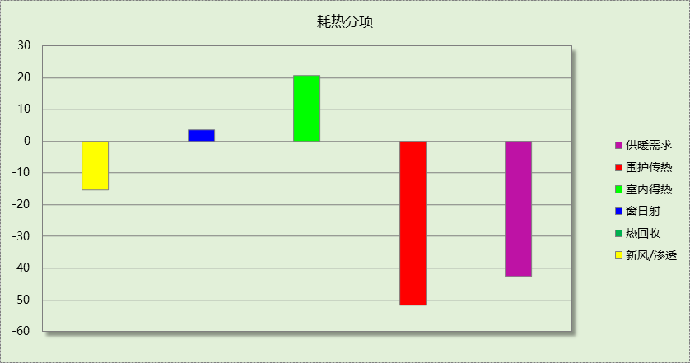

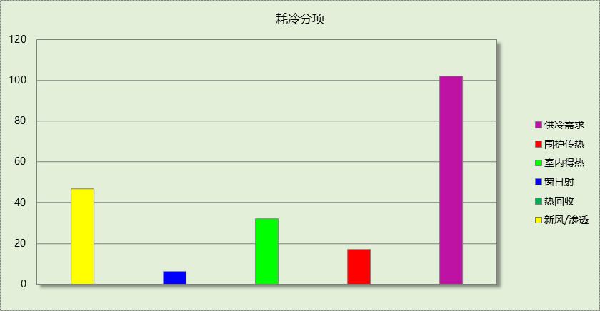

逐月负荷表
月份 | 供暖需求  (kWh) | 供冷需求  (kWh) | 热负荷  峰值(kW) | 热负荷  峰值时刻 | 冷负荷  峰值(kW) | 冷负荷  峰值时刻
1月 | 85790 | 0 | 591.823 | 01月20日07时 | 0.000 | --
2月 | 66542 | 0 | 544.354 | 02月04日07时 | 0.000 | --
3月 | 41953 | 1792 | 491.874 | 03月07日07时 | 280.331 | 03月31日15时
4月 | 2216 | 6846 | 241.195 | 04月06日07时 | 349.075 | 04月30日15时
5月 | 0 | 52682 | 0.000 | -- | 546.948 | 05月06日15时
6月 | 0 | 116671 | 0.000 | -- | 777.262 | 06月29日14时
7月 | 0 | 181812 | 0.000 | -- | 788.740 | 07月24日14时
8月 | 0 | 188394 | 0.000 | -- | 721.588 | 08月07日13时
9月 | 0 | 103279 | 0.000 | -- | 496.503 | 09月12日13时
10月 | 38 | 26370 | 13.236 | 10月09日07时 | 405.141 | 10月05日14时
11月 | 19239 | 1187 | 448.086 | 11月18日07时 | 106.148 | 11月12日12时
12月 | 68004 | 0 | 534.461 | 12月20日07时 | 0.000 | --
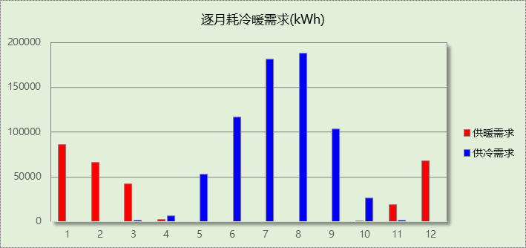

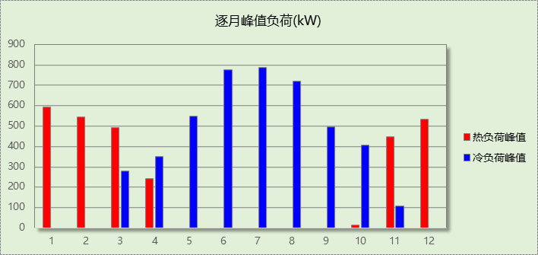

逐月电耗
注:供冷供暖为冷热源及输配水泵电耗，热水为扣减太阳能后电耗，所有数据单位kWh/㎡。
月 | 供冷 | 供暖 | 空调风机 | 照明 | 插座设备 | 排风机 | 电梯 | 热水
1 | 0.00 | 4.11 | 2.68 | 1.29 | － | － | － | －
2 | 0.00 | 3.30 | 2.36 | 1.16 | － | － | － | －
3 | 0.18 | 2.28 | 2.43 | 1.29 | － | － | － | －
4 | 0.55 | 0.43 | 1.37 | 1.25 | － | － | － | －
5 | 2.62 | 0.00 | 2.12 | 1.29 | － | － | － | －
6 | 5.38 | 0.00 | 2.18 | 1.25 | － | － | － | －
7 | 8.47 | 0.00 | 2.34 | 1.29 | － | － | － | －
8 | 8.70 | 0.00 | 2.34 | 1.29 | － | － | － | －
9 | 4.35 | 0.00 | 2.18 | 1.25 | － | － | － | －
10 | 1.43 | 0.06 | 1.47 | 1.29 | － | － | － | －
11 | 0.38 | 1.27 | 2.18 | 1.25 | － | － | － | －
12 | 0.00 | 3.35 | 2.68 | 1.29 | － | － | － | －
合计 | 32.06 | 14.81 | 26.34 | 15.17 | － | － | － | －

计算结果
能耗分类 | 能耗子类 | 设计建筑  (kWh/㎡) | 参照建筑  (kWh/㎡) | 节能率  （%）
建筑负荷 | 耗冷量 | 85.18 | 102.02 | 16.50%
建筑负荷 | 耗热量 | 28.35 | 42.63 | 33.50%
建筑负荷 | 冷热合计 | 113.54 | 144.65 | 21.51%
热回收负荷 | 供冷 | 5.85 | －
热回收负荷 | 供暖 | 4.88 | －
热回收负荷 | 冷热合计 | 10.72 | －
供冷电耗 | 中央冷源 | 0.00 | 0.00 | 25.61%
供冷电耗 | 冷却水泵 | 0.00 | 0.00 | 25.61%
供冷电耗 | 冷冻水泵 | 0.00 | 0.00 | 25.61%
供冷电耗 | 冷却塔 | 0.00 | 0.00 | 25.61%
供冷电耗 | 多联机/单元式空调 | 23.85 | 32.06 | 25.61%
供冷电耗 | 供冷合计 | 23.85 | 32.06 | 25.61%
供暖电耗 | 中央热源 | 0.00 | 0.00 | 42.23%
供暖电耗 | 供暖水泵 | 0.00 | 0.00 | 42.23%
供暖电耗 | 多联机/单元式热泵 | 8.55 | 14.81 | 42.23%
供暖电耗 | 供暖合计 | 8.55 | 14.81 | 42.23%
空调风机电耗 | 独立新排风 | 1.77 | 2.85 | 25.16%
空调风机电耗 | 风机盘管 | 0.00 | 0.00 | 25.16%
空调风机电耗 | 多联机室内机 | 20.07 | 26.34 | 25.16%
空调风机电耗 | 全空气系统 | 0.00 | 0.00 | 25.16%
空调风机电耗 | 风机合计 | 21.84 | 29.19 | 25.16%
采暖空调电耗 |  | 54.25 | 76.05 | 28.67%
照明电耗 |  | 13.97 | 15.17 | 7.89%
建筑综合电耗 |  | 68.22 | 91.22 | 25.22%

绿色建筑性能评估得分

降低建筑能耗
序号 | 评价内容 | 评估分值 | 自评得分
1 | 建筑能耗相比国家现行有关建筑节能标准降低10% | 5 | 10
2 | 建筑能耗相比国家现行有关建筑节能标准降低20% | 10 | 10
标准依据 | 《绿色建筑评价标准》GB/T 50378-2019第7.2.8条

降低建筑供暖空调系统能耗
建筑供暖空调系统能耗相比国家现行有关建筑节能标准降低幅度及对应得分情况：
序号 | 评价内容 | 评估分值 | 自评得分
1 | 降低40% | 10 | 0
2 | 降低50% | 15 | 0
3 | 降低60% | 20 | 0
4 | 降低70% | 25 | 0
5 | 降低80% | 30 | 0
标准依据 | 《绿色建筑评价标准》GB/T 50378-2019第9.2.1条
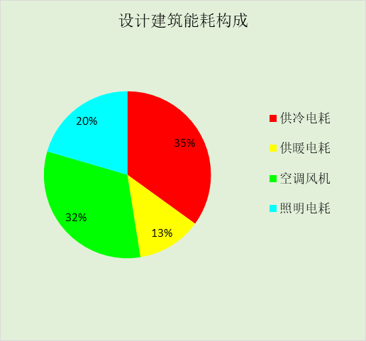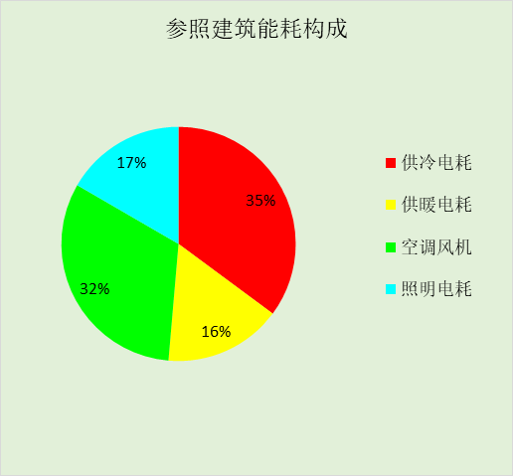

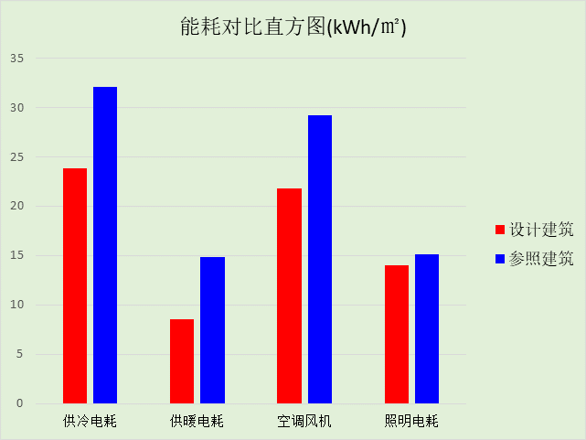

附录

工作日/节假日人员逐时在室率(%)

房间类型 | 1 | 2 | 3 | 4 | 5 | 6 | 7 | 8 | 9 | 10 | 11 | 12 | 13 | 14 | 15 | 16 | 17 | 18 | 19 | 20 | 21 | 22 | 23 | 24
办公-普通办公室 | 0 | 0 | 0 | 0 | 0 | 0 | 10 | 50 | 100 | 100 | 100 | 30 | 100 | 100 | 100 | 100 | 50 | 20 | 10 | 0 | 0 | 0 | 0 | 0
办公-普通办公室 | 0 | 0 | 0 | 0 | 0 | 0 | 10 | 50 | 100 | 100 | 100 | 30 | 100 | 100 | 100 | 100 | 50 | 20 | 10 | 0 | 0 | 0 | 0 | 0
办公-走廊 | 0 | 0 | 0 | 0 | 0 | 0 | 10 | 50 | 100 | 100 | 100 | 30 | 100 | 100 | 100 | 100 | 50 | 20 | 10 | 0 | 0 | 0 | 0 | 0
办公-走廊 | 0 | 0 | 0 | 0 | 0 | 0 | 10 | 50 | 100 | 100 | 100 | 30 | 100 | 100 | 100 | 100 | 50 | 20 | 10 | 0 | 0 | 0 | 0 | 0
空房间 | 0 | 0 | 0 | 0 | 0 | 0 | 0 | 20 | 50 | 80 | 80 | 80 | 80 | 80 | 80 | 80 | 80 | 80 | 80 | 70 | 50 | 0 | 0 | 0
空房间 | 0 | 0 | 0 | 0 | 0 | 0 | 0 | 20 | 50 | 80 | 80 | 80 | 80 | 80 | 80 | 80 | 80 | 80 | 80 | 70 | 50 | 0 | 0 | 0

注：上行：工作日；下行：节假日

工作日/节假日照明开关时间表(%)

房间类型 | 1 | 2 | 3 | 4 | 5 | 6 | 7 | 8 | 9 | 10 | 11 | 12 | 13 | 14 | 15 | 16 | 17 | 18 | 19 | 20 | 21 | 22 | 23 | 24
办公-普通办公室 | 0 | 0 | 0 | 0 | 0 | 0 | 20 | 36 | 62 | 56 | 54 | 43 | 53 | 55 | 58 | 67 | 40 | 18 | 10 | 0 | 0 | 0 | 0 | 0
办公-普通办公室 | 0 | 0 | 0 | 0 | 0 | 0 | 20 | 36 | 62 | 56 | 54 | 43 | 53 | 55 | 58 | 67 | 40 | 18 | 10 | 0 | 0 | 0 | 0 | 0
办公-走廊 | 0 | 0 | 0 | 0 | 0 | 0 | 10 | 50 | 62 | 56 | 54 | 43 | 53 | 55 | 58 | 67 | 40 | 18 | 10 | 10 | 10 | 0 | 0 | 0
办公-走廊 | 0 | 0 | 0 | 0 | 0 | 0 | 10 | 50 | 62 | 56 | 54 | 43 | 53 | 55 | 58 | 67 | 40 | 18 | 10 | 10 | 10 | 0 | 0 | 0
空房间 | 10 | 10 | 10 | 10 | 10 | 10 | 10 | 50 | 60 | 60 | 60 | 60 | 60 | 60 | 60 | 60 | 80 | 90 | 100 | 100 | 100 | 10 | 10 | 10
空房间 | 10 | 10 | 10 | 10 | 10 | 10 | 10 | 50 | 60 | 60 | 60 | 60 | 60 | 60 | 60 | 60 | 80 | 90 | 100 | 100 | 100 | 10 | 10 | 10

注：上行：工作日；下行：节假日

工作日/节假日设备逐时使用率(%)

房间类型 | 1 | 2 | 3 | 4 | 5 | 6 | 7 | 8 | 9 | 10 | 11 | 12 | 13 | 14 | 15 | 16 | 17 | 18 | 19 | 20 | 21 | 22 | 23 | 24
办公-普通办公室 | 0 | 0 | 0 | 0 | 0 | 0 | 10 | 50 | 100 | 100 | 100 | 100 | 100 | 100 | 100 | 100 | 50 | 20 | 10 | 0 | 0 | 0 | 0 | 0
办公-普通办公室 | 0 | 0 | 0 | 0 | 0 | 0 | 10 | 50 | 100 | 100 | 100 | 100 | 100 | 100 | 100 | 100 | 50 | 20 | 10 | 0 | 0 | 0 | 0 | 0
办公-走廊 | 0 | 0 | 0 | 0 | 0 | 0 | 10 | 50 | 100 | 100 | 100 | 50 | 50 | 100 | 100 | 100 | 50 | 20 | 10 | 10 | 0 | 0 | 0 | 0
办公-走廊 | 0 | 0 | 0 | 0 | 0 | 0 | 10 | 50 | 100 | 100 | 100 | 50 | 50 | 100 | 100 | 100 | 50 | 20 | 10 | 10 | 0 | 0 | 0 | 0
空房间 | 0 | 0 | 0 | 0 | 0 | 0 | 0 | 30 | 50 | 80 | 80 | 80 | 80 | 80 | 80 | 80 | 80 | 80 | 80 | 70 | 50 | 0 | 0 | 0
空房间 | 0 | 0 | 0 | 0 | 0 | 0 | 0 | 30 | 50 | 80 | 80 | 80 | 80 | 80 | 80 | 80 | 80 | 80 | 80 | 70 | 50 | 0 | 0 | 0

注：上行：工作日；下行：节假日

工作日/节假日空调系统运行时间表(1:开,0:关)

系统编号 | 1 | 2 | 3 | 4 | 5 | 6 | 7 | 8 | 9 | 10 | 11 | 12 | 13 | 14 | 15 | 16 | 17 | 18 | 19 | 20 | 21 | 22 | 23 | 24
默认 | 0 | 0 | 0 | 0 | 0 | 0 | 0 | 0 | 0 | 0 | 0 | 0 | 0 | 0 | 0 | 0 | 0 | 0 | 0 | 0 | 0 | 0 | 0 | 0
默认 | 0 | 0 | 0 | 0 | 0 | 0 | 0 | 0 | 0 | 0 | 0 | 0 | 0 | 0 | 0 | 0 | 0 | 0 | 0 | 0 | 0 | 0 | 0 | 0
Sys0 | 0 | 0 | 0 | 0 | 0 | 0 | 1 | 1 | 1 | 1 | 1 | 1 | 1 | 1 | 1 | 1 | 1 | 1 | 1 | 1 | 1 | 0 | 0 | 0
Sys0 | 0 | 0 | 0 | 0 | 0 | 0 | 1 | 1 | 1 | 1 | 1 | 1 | 1 | 1 | 1 | 1 | 1 | 1 | 1 | 1 | 1 | 0 | 0 | 0

注：上行：工作日；下行：节假日

